A20232133K11

答案　见解析

解析　由题意画出声波传播平面图，如图所示。

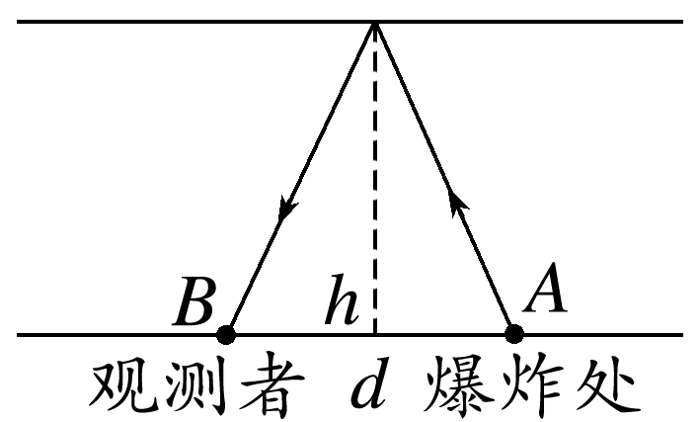

设云层下表面距水平地面的高度为*h*，则由云层反射来的爆炸声传播的距离为*s*＝2

声音经云层反射传来的时间为*t*1＝

声音直接传来的时间为*t*2＝

则Δ*t*＝*t*1－*t*2

联立以上各式并代入数据，解得*h*＝2.0 km。

